БИЗДИН МАКСАТТАР
- Экономикалык коопсуздук боюнча адистин кесиптик ишмердүүлүгүнүн чөйрөсү:
- өлкөнүн жана региондордун экономикалык коопсуздугун камсыз кылуунун концепцияларын, стратегияларын жана улуттук программаларын иштеп чыгууга катышуу;
- Кыргыз Республикасынын Өкмөтү, Мамлекеттик салык кызматы, мамлекеттик казыналык, КР Финансы министрлиги, КР Экономика министрлиги, КР Улутстаткому ж. б. сыяктуу мамлекеттик бийлик органдарындагы мамлекеттик салык кызматы.;
- башкаруунун региондук деңгээлиндеги мамлекеттик бийлик органдарында жана контролдоо-көзөмөлдөө функцияларын жүзөгө ашыруучу жергиликтүү өз алдынча башкаруу органдарында;
- уюмдардын экономикалык коопсуздугун камсыз кылууга жана экономикалык коопсуздукка коркунучтарды аныктоого катышкан мамлекеттик жана коммерциялык компаниялардын, коммерциялык эмес уюмдардын, банктардын жана финансы-кредиттик компаниялардын маалыматтык-аналитикалык, пландык-экономикалык, контролдук-текшерүү бөлүмдөрүндө.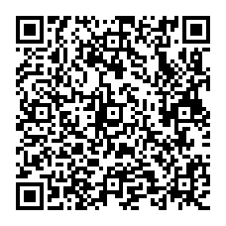
БИЛИМ БЕРҮҮ ПРОЦЕССИ
Биз экономикалык чөйрөдө инсандын, коомдун жана мамлекеттин коопсуздугун камсыз кылуу боюнча милдеттерди аткарууга жөндөмдүү жогорку квалификациялуу адистерди даярдайбыз: мамлекеттин, анын региондорунун жана тармактарынын экономикалык коопсуздугуна тышкы жана ички коркунучтарды аныктоо; мүмкүн болуучу коркунучтарды жоюунун жана алдын алуунун, мамлекеттик бийлик органдарынын экономикалык кызыкчылыктарын коргоонун инструменттерин жана механизмдерин колдонуу,
мамлекеттик жана жеке корпорациялардын, банктардын, инвестициялык компаниялардын өз ишин Кыргызстандын ичинде да, чет өлкөлөрдө да жүзөгө ашырышат.

ОКУТУУНУН ФОРМАЛАРЫ ЖАНА МӨӨНӨТТӨРҮ
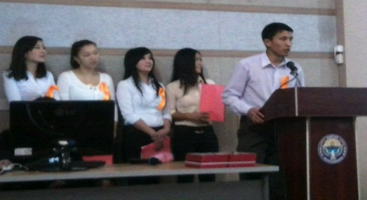
Өзгөчөлүк
Квалификациясы: инженер-экономист Окуу формалары: күндүзгү
Окуу мөөнөтү: 5 жыл Бүтүрүүчүлөр И.Раззаков атындаы КМТУнун дипломун алышат жана Ф.Устинова атындагы Балтика мамлекеттик техникалык университети ("Военмех" БГТУ, РФ).

БИЗДИН МҮМКҮНЧҮЛҮКТӨР
Кафедра студенттерге жогорку билим берүү стандарттарын – керектүү техникалык, анын ичинде электрондук ресурстарды кошо алганда китепкана – маалымдама фонду тарабынан дайыма жаңыланып туруучу мультимедиялык жабдуулары бар уникалдуу окуу – методикалык базаны сунуш кылат. Сабактар лекциялар, семинарлар, практикалык сабактар, мастер – класстар, тегерек столдо маселелерди талкуулоо, студенттик конференцияларга катышуу, тренингдер жана иштиктүү оюндар түрүндө окутуунун жаңы ыкмаларын колдонуу менен өткөрүлөт.Бизде баардык керектүү интеллектуалдык жана материалдык ресурстар бар .
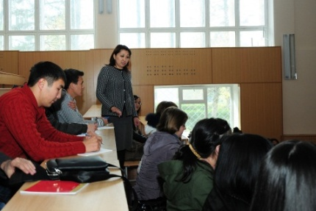
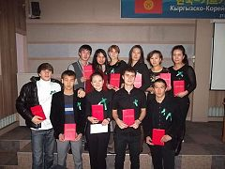

КАБЫЛ АЛУУ ЭРЕЖЕЛЕРИ

1. Кабыл алуу комиссиясына:
* орто билим жөнүндө документ (аттестат);
* ЖРТ сертификаты (кошумча математика)
* алты 3 х4 өлчөмүндөгү сүрөттөр;
* паспорт же башка инсандыгын ырастоочу документтер (аскерге милдеттүүлөргө каттоо күбөлүгү же аскердик билет);
абитуриентти жакшы мүнөздөгөн башка документтер (олимпиадалардын дипломдору, ардак грамоталар, медалдар ж.б.).
2. Кабыл алуу комиссиясына арыз толтуруңуз.
3. Келишимди толтуруңуз жана жылдык окуу акысынын кеминде 50% төлөңүз.

Биздин дарек:
Бишкек ш., Тынчтык пр., 66
КМТУ, каф. "Экономикалык коопсуздук жана маркетинг"
ауд. 2/314
Биздин телефондор:
0 312 54-19-21 (кабыл алуу комиссиясы)
0 312 56-14-20 ("ЭБ"кафедрасы) Маалымдама үчүн 0550317373, 0700323835, 0702647085

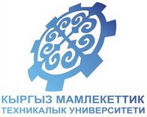

И.Раззаков атындагы Кыргыз Мамлекеттик Техникалык Университет
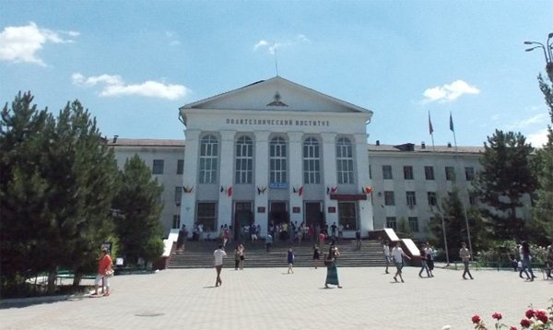

кафедра
«Экономикалык коопсуздук жана маркетинг»

Билим -бул сиздин капиталыңыз!

Бишкек

